**切换浏览器窗口**

**有时浏览器里会打开多个窗口，需要对相应窗口内的元素进行操作，必须先切换浏览器窗口。**

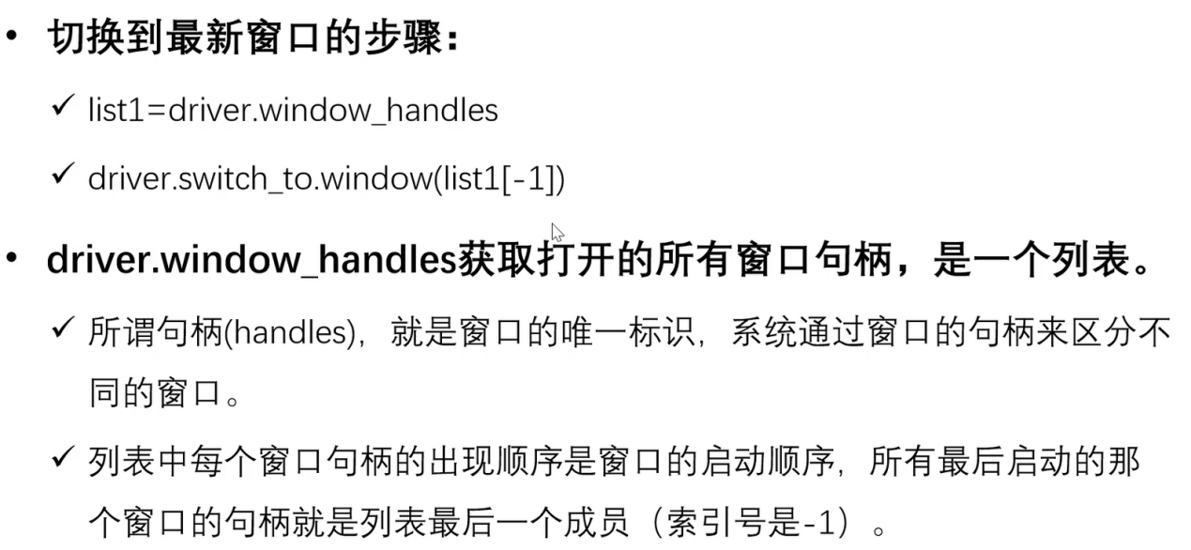



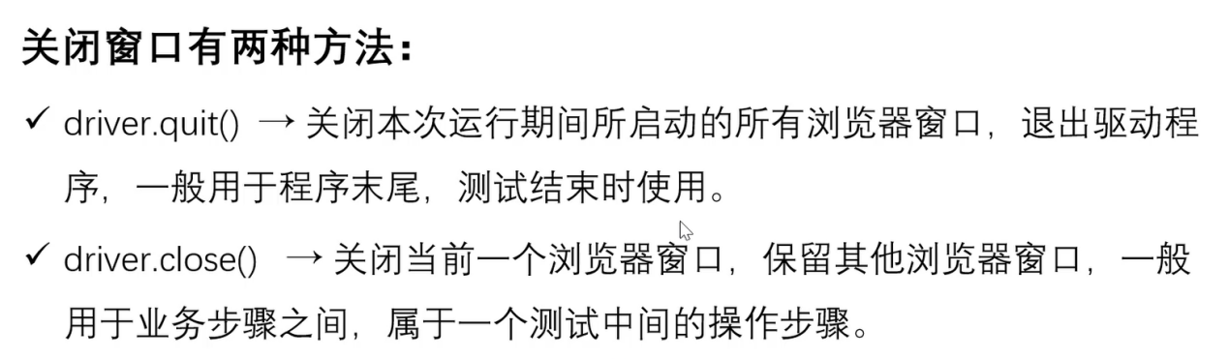

**注意事项：**

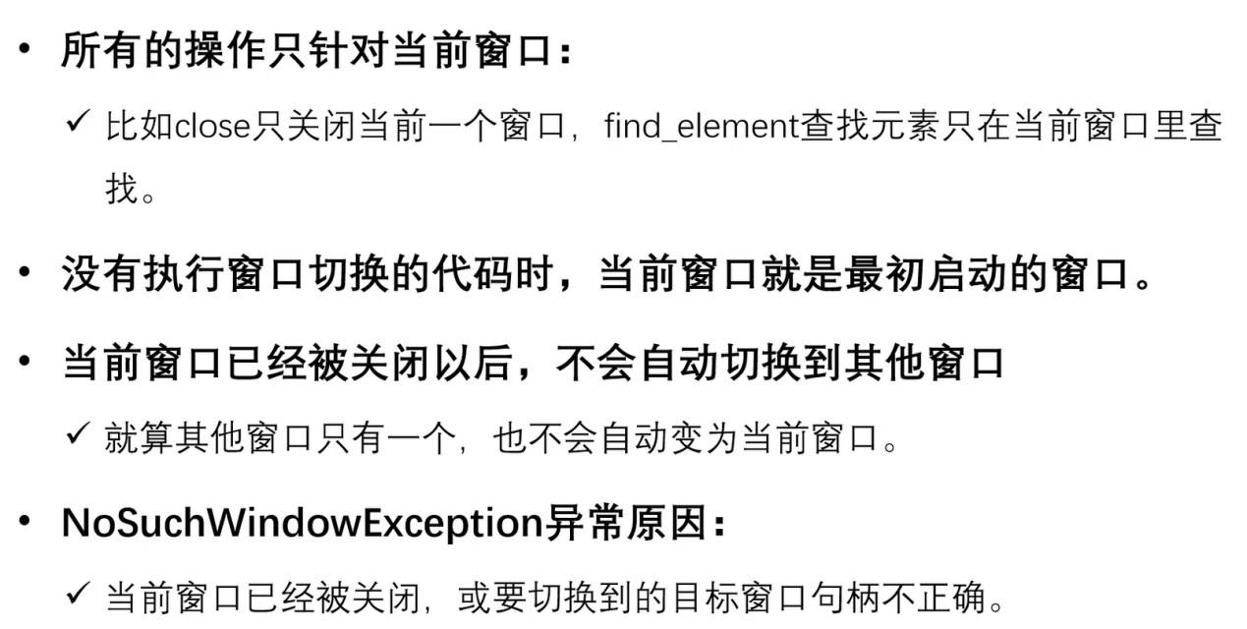

**切换窗口语法总结：**

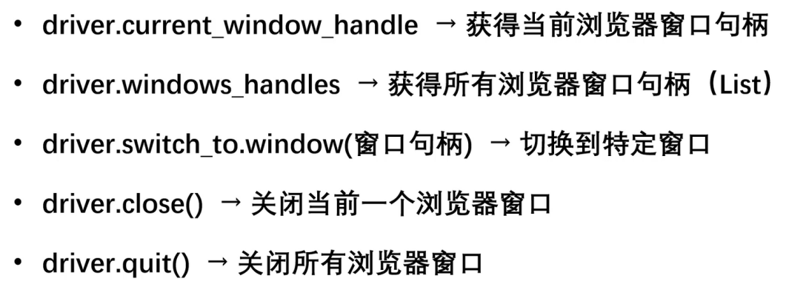

**练习：**

1. 打开ECSHOP前台首页
2. 点击“EC论坛”，等待8秒（如果网速慢，可以再等长一点）
3. 获得当前窗口句柄，保存在变量里
4. 切换到最新窗口
5. 在新窗口里点击右上角的“源码下载”，等待3秒
6. 切换到当前窗口，等待3秒
7. 在新窗口里点击“商业授权”，等待3秒
8. 关闭“商业授权”窗口
9. 用前面变量里保存的句柄切换回最初前台首页窗口
10. 点击“高级搜索”，等待3秒
11. 关闭浏览器